Федеральное государственное автономное образовательное учреждение высшего образования «Санкт-Петербургский государственный электротехнический университет «ЛЭТИ»

им. В.И. Ульянова (Ленина)»

кафедра физики

**ОТЧЕТ**

**по лабораторной работе № 8**

# «Измерение сопротивлений токопроводящих моделей при помощи моста Уитстона»

Выполнила : Усачева Дарья Владимировна

Группа № : 1384

Преподаватель:

|  |  |  |  |  |  |  |  |  |
| --- | --- | --- | --- | --- | --- | --- | --- | --- |
| Вопросы | | Задачи ИДЗ | | | | | Даты коллоквиума | Итог |
|  |  |  |  |  |  |  |
|  |  |  |  |  |  |  |  |  |
|  |
|  |
|  |
|  |

# Санкт-Петербург, 2021

# Лабораторная работа 8.

ИЗМЕРЕНИЕ СОПРОТИВЛЕНИЙ ТОКОПРОВОДЯЩИХ МОДЕЛЕЙ ПРИ ПОМОЩИ МОСТА УИТСТОНА

ЦЕЛЬ РАБОТЫ:

Ознакомление с методом измерения сопротивлений при помощи моста постоянного тока; приобретение навыков расчета сопротивления проводников переменного сечения; определение удельных сопротивлений материалов токопроводящих моделей.

**ПРИБОРЫ И ПРИНАДЛЕЖНОСТИ:**

Стенд для сборки измерительной цепи; токопроводящие модели; магазины образцовых сопротивлений; нуль- индикатор (гальванометр); источник тока.

**ИССЛЕДУЕМЫЕ ЗАКОНОМЕРНОСТИ:**

Сопротивление проводников зависит от их формы и размеров, от рода вещества и его состояния.

Удельное сопротивление служит одной из основных электрических характеристик вещества. Оно определяет плотность тока в веществе при заданной напряженности электрического поля, а также удельную тепловую мощность тока, т. е. количество тепла, выделяющееся в единицу времени в единице объема.

Для проводников переменного сечения, в которых плотность тока не одинакова в любом сечении, например, при расчете сопротивления утечки цилиндрического конденсатора, заполненного проводящей средой. Рассчитывают такие сопротивления, разбивая (руководствуясь соображениями симметрии) проводники (или проводящую среду) на множество элементов так, чтобы плотность тока в любой точке отдельного элемента была одинаковой.

Если такое разбиение невозможно или зависимость слишком сложна, используют подобие электрического поля в однородной проводящей среде с током электростатическому полю в диэлектрике при условии, что удельное сопротивление проводящей среды много больше удельного сопротивления материала электродов. Иначе говоря, распределение потенциала в проводящей среде с током окажется таким же, как и в диэлектрике (или вакууме), если, не меняя размеров и формы электродов, их взаимного расположения и разности потенциалов между ними, проводящую среду заменить диэлектрической.

Таким образом, расчет сопротивления утечки между электродами в проводящей среде можно свести к расчету взаимной электроемкости двух проводников, т. е., по существу, к задаче электростатики.

Разность потенциалов находится криволинейным интегрированием электрического поля.

Путь интегрирования следует выбирать, руководствуясь соображениями простоты расчетов – например, при интегрировании вдоль силовой линии электрического поля. Электрическое поле находится либо как суперпозиция полей электродов, либо по формуле Гаусса (если задача обладает подходящей симметрией), либо другим, не столь простым способом (методом изображений, замены переменных и т. п.).

Следует также отметить, что из-за подобия распределения полей в проводящей среде и в диэлектрике проводящая среда с током может служить моделью для исследования электростатических полей. Например, вместо трудоемких расчетов или непосредственного измерения емкости какой-либо системы проводников сложной формы можно поместить модели этих проводников в проводящую среду, измерить сопротивление между ними, а затем найти емкость. Во многих случаях такая методика оказывается предпочтительной.

**ЭСКИЗ ИЛИ СХЕМА УСТАНОВКИ**

Измерительный мост образован четырьмя резисторами: сопротивления трех из них – R1, R2 и R3 – известны, сопротивление четвертого – Rx – требуется определить. Клеммами A и C мост присоединен к источнику G1, а в диагональ BD моста включен нуль-индикатор (гальванометр) P1. 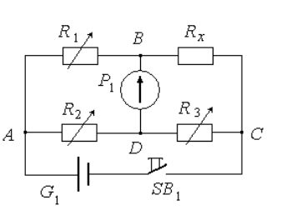

**ОСНОВНЫЕ РАСЧЕТНЫЕ ФОРМУЛЫ**

1. Сопротивление проводника в форме цилиндра постоянного поперечного сечения:

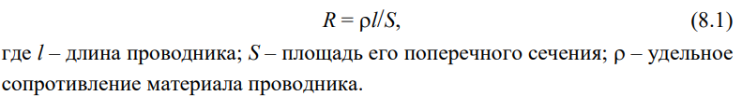

1. Сопротивление каждого отдельного элемента:

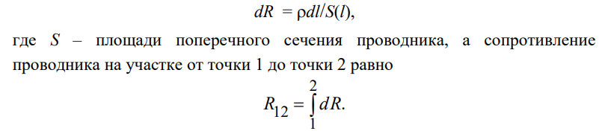

1. Взаимная электроемкость электродов:

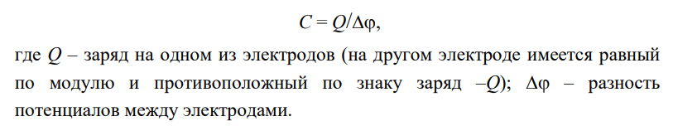

1. Разность потенциалов:

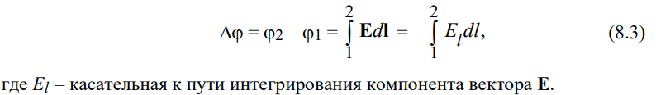

**ВЫВОД**

Ознакомились с методом измерения сопротивлений при помощи моста постоянного тока; приобрели навык расчета сопротивления проводников переменного сечения; определили удельные сопротивления материалов токопроводящих моделей.